**Итоговый праздник в начальной школе "Планета Детства"**

**Автор:** учитель начальных классов Беликова И.Т.  
  
**Описание материала:** Сценарий праздника «Планета Детства» полезен для учителей начальной школы, для организаторов, для руководителей детских школьных объединений. Планета Детства – итоговый праздник в начальной школе. Подводятся итоги учёбы, итоги общественной работы, итоги сотрудничество школы и родителей. На праздник приглашаются родители, учителя, гости. Красиво оформлен зал. Хорошее праздничное настроение.   
**Цель:** подведение итогов обучения в начальной школе.  
**Оформление:** презентация, призы, подарки, грамоты, благодарственные письма.  
**Школьный праздник «Планета детства» (2015г.)**

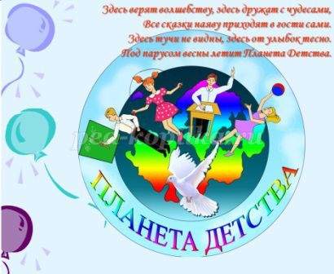

**1. Организационное начало праздника.**   
2. Сегодня наш просторный зал  
И взрослых и детей собрал  
Ученики тому виной,  
Ведь это праздник их большой.  
  
*Звучит сказочная мелодия.*  
1. Здравствуйте, гости дорогие!   
2. Мы рады вас приветствовать в нашем сказочном школьном государстве.  
  
1. Уж за мной и за тобой сказки бегают гурьбой,  
2. Обожаемые сказки — слаще ягоды любой!  
1. В сказке солнышко горит, справедливость в ней царит,  
2. Сказка умница и прелесть, ей повсюду путь открыт.

**2. Награждение отличников. Вручение благодарственных писем родителям учеников.**

1. В тридевятом царстве, в дружном школьном государстве,  
Жил-был славный мудрый царь, справедливый государь.  
  
2. Долго он страною правил, всех учиться он заставил.  
И однажды захотел подвести итог всех дел.  
Царь: И во все страны концы были посланы гонцы.  
Разузнать и доложить, хорошо ль в стране той жить?  
Гонец 1: Мы объехали весь свет.   
В тридевятом нашем царстве, в дружном школьном государстве,  
Все учились, все старались и упорно занимались.  
Есть отличники у нас – познакомим вас сейчас.  
1. Для награждения отличников на сцену приглашается заместитель директора школы по учебно-воспитательной работе.  
  
(Все остаются на сцене)  
Царь: Удивительное чудо! Я гордиться вами буду,  
Получить, надеюсь, рады от меня вы все награду.  
М.М.И. Дорогие, ребята! Мы желаем –   
Шагать вам дальними путями,  
Ни перед чем не отступать!  
И всё, намеченное вами,  
Пусть будет сделано на “пять”!  
(Отличники и родители спускаются в зал)  
Гонец 2: Я объехал много мест, но одно такое есть,  
Где без устали поют, пляшут, дроби звонко бьют.  
На потеху, господа, я привез их всёх сюда.  
Номер художественной самодеятельности.

**3.Награждаются победители олимпиады по математике Кенгуру**

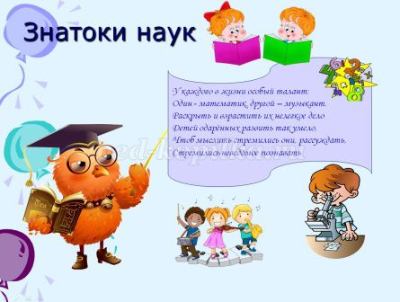

Гонец 1: Я объехал целый свет,  
И в стране житье не худо. Есть там вот какое чудо:  
Волость за рекой лежит, град на берегу стоит,  
Все в том городе умны, в математике сильны.  
Лучших я привез сюда. Полюбуйтесь, господа!   
  
1. Для награждения победителей олимпиад на сцену приглашается заместитель директора школы по учебно-воспитательной работе.  
Награждение. (Все остаются на сцене)  
Царь: Удивительное чудо! Я гордиться вами буду,  
Получить, надеюсь, рады от меня вы все награду.  
(Все спускаются в зал)

**4. Награждаются победители олимпиад по окружающему миру**

Гонец 1: Я объехал целый свет, что я видел, вот ответ:  
Путешествовал немало по лесам и по полям  
Знатоков природы нашей отыскал я много там  
1. На сцену приглашаются победители и призёры олимпиады по окружающему миру…  
Награждение. (Все остаются на сцене)  
Царь: Удивительное чудо! Я гордиться вами буду,  
Получить, надеюсь, рады от меня вы все награду.  
(Спускаются в зал)  
  
2. Успехи и достижения детей не только радуют педагогов, но и прославляют их труд. На сцену приглашаются педагоги, которые помогли ребятам подняться на новую ступеньку лестницы успеха. (учителя, подготовившие победителей олимпиад)  
Номер художественной самодеятельности

**5. Награждаются победители городской выставки детского прикладного творчества «Калейдоскоп», конкурс фото «Как прекрасен этот мир»**

Гонец 2: Слово я хочу добавить, чтоб художников прославить,  
Ведь какие мастера - эта наша детвора!  
Все украсят, словно в сказке, в руки взяв мелки и краски.  
И портрет, и пейзаж их рисует карандаш.  
Гонец 1: Но и я хочу добавить, и творцов других прославить:  
Их поделки хороши! В них – услада для души.  
Посмотри на их работы, позабудешь все заботы.  
1. Для награждения победителей и призёров Межрегиональной выставки-конкурса приглашается руководитель ДОО «Пилигримм»  
Награждение. (Все остаются на сцене)  
  
2. Мгновения жизни летят слишком быстро  
Мы часто за ними не можем успеть...  
И кажутся чудом те краски и искры,  
Которым дозволено вечность гореть...

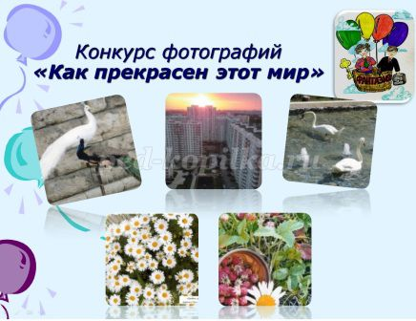

1. Только фотографу подвластно запечатлеть летящие мгновенья, дуновение ветерка, всплеск воды и восход солнца.   
2. На сцену приглашаются победители и призёры школьного конкурса фотографий «Как прекрасен этот мир»   
Награждение. (Все остаются на сцене)  
Царь: Удивительное чудо! Я гордиться вами буду,  
Получить, надеюсь, рады от меня вы все награду.  
(спускаются в зал)  
Царь. Вот спасибо, порадовали, вы меня. Но мне пора возвращаться к государевым делам. А вам я желаю дальнейших успехов и побед. До новых встреч!  
Номер художественной самодеятельности

**6. Награждение активистов «Фантазия»**

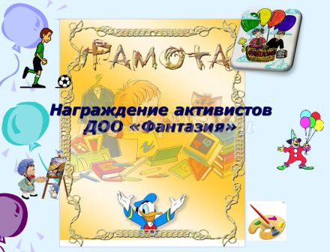

1. Наш праздник продолжается. Традиционно на «Планете детства» мы отмечаем заслуги самых активных членов Детской общественной организации «Фантазия».   
2. На активистах мир стоит,  
И школа здесь – не исключение.  
И то, что жизнь у нас кипит,  
Заслуга ваша, без сомнения!  
1. Вы - как вечный двигатель,   
Поёте, танцуете и всегда полны идей,  
И про вас нельзя сказать определённо,  
Какой талант проявится сильней.  
2. Для награждения активистов приглашается руководитель Детской общественной организации «Фантазия».  
Награждение. (спускаются в зал)

**7. Награждение активистов родителей**

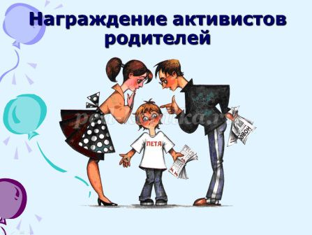

1. На школьный праздник «Планета детства» традиционно приглашаются родители-активисты. Те, кто жил школьными проблемами целый год, те, кто готовы по любому зову учителя прийти на помощь.  
2. Спасибо за то вам большое,   
Что можно на вас положиться,   
В спокойное время, лихое   
За помощью к вам обратиться!   
  
1. Живите достойно, счастливо,   
В красивой любви гармоничной,   
Вы – лучшие мамы и папы,   
Желаем вам жизни отличной!   
  
2.На сцену приглашается директор школы Гришко Нина Алексеевна.  
Награждение. (Все остаются на сцене)  
Слово директора.  
  
Номер художественной самодеятельности

**8. Представление класса ВУР. Представление классного руководителя.**

1. На нашем празднике есть ребята, для которых сегодняшний праздник «Планета Детства» последний. Это наши выпускники - четвероклассники. Среди них есть ребята, которые успешно сдали вступительные экзамены в класс высокого уровня   
образования. Встречайте их!   
  
2. Для поздравления и вручения свидетельств об успешно пройденных испытаниях на сцену приглашается заместитель директора школы по учебно-воспитательной работе   
Вручение свидетельств.  
1. Слово предоставляется классному руководителю 5 «А» класса  
___________________________________________________________

**9. Поздравление учителей выпускников**

2. Если спросят ребят: «Кто за школьные годы стал для вас настоящим героем?»  
  
1. Ответ получим мы без запинания,  
Учитель, что открыл дорогу к знаниям,  
Что первый взял под опеку свою.  
  
2. Учитель, что вложил в вас душу свою,  
Это герой и ваш покровитель,  
Это любимый, первый учитель!   
  
1. Подниматься по лестнице знаний выпускникам начальной школы помогали их наставники, родные учителя. (На сцену приглашаются учителя выпускников)  
  
2. Слово для поздравления предоставляется директору школы

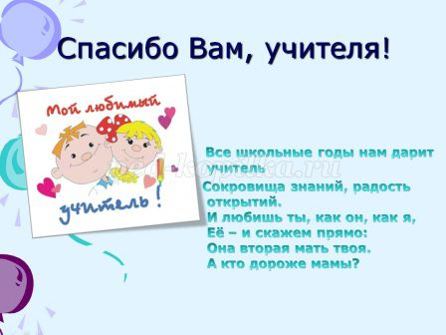

Номер художественной самодеятельности

**10. Итог праздника.**

1.Учебный год успешно завершился,  
Счастливым, очень радостным он был.  
Помог удачно планам воплотиться,  
Открытий важных много подарил!  
  
2.Пусть будет лето ярким, интересным,  
Чтоб новых сил набраться и опять  
Идти вперёд – на зов мечты чудесной,  
Вершины покорять и побеждать!  
  
1.2. С праздником вас, дорогие друзья, с окончанием учебного года! Ура каникулам!